

Manual de
Usuario

Sistema de Gestión de Catálogo de Productos de Supermercado

Manual de Usuario
Este manual te guiará a través de la interfaz gráfica del sistema, enseñándote cómo cargar datos, gestionar inventarios locales, realizar pruebas de rendimiento y ejecutar simulaciones.

Estructura de Navegación
La interfaz principal está dividida en 5 pestañas de trabajo en la parte superior. Cada una representa un módulo específico del flujo logístico:
- Red y Sucursales: Configuración del mapa (Grafo) y carga de datos.
- Gestión y Rendimiento: Operación de inventario local (CRUD) y panel de analíticas.
- Visor de Sucursales: Tabla general del catálogo y stock.
- Simulación de Despacho: Rastreo GPS y envíos entre sucursales.
- Diagramas y Reportes: Visualización interna de la memoria (Graphviz).

Módulo 1: Red y Sucursales (Carga de Datos)
Antes de gestionar productos, debes crear la red física donde existirán.
1. Carga Masiva (Archivos CSV)
Para agilizar el trabajo, utiliza la sección izquierda para subir tus archivos de datos. ⚠️ Importante: Debes respetar este orden estricto:
- Haz clic en 📄 1. Cargar Sucursales CSV para crear los vértices del mapa.
- Haz clic en 🔗 2. Cargar Conexiones CSV para crear las carreteras (aristas) entre las sucursales.
- Haz clic en 📦 3. Cargar Productos CSV. El sistema te pedirá el ID de la sucursal destino mediante una ventana emergente antes de indexar el inventario.
2. Gestión Manual (Grafo)
Si necesitas modificar el mapa en caliente sin usar archivos CSV:
- Conexiones: En el panel inferior izquierdo, ingresa el ID Origen, ID Destino, Tiempo y Costo. Marca la casilla "Bidireccional" si la carretera es de doble vía.
- Sucursales: En el panel derecho, puedes registrar una nueva ubicación llenando sus datos y tiempos de procesamiento (Ingreso, Traspaso, Despacho) y haciendo clic en Crear Nueva.

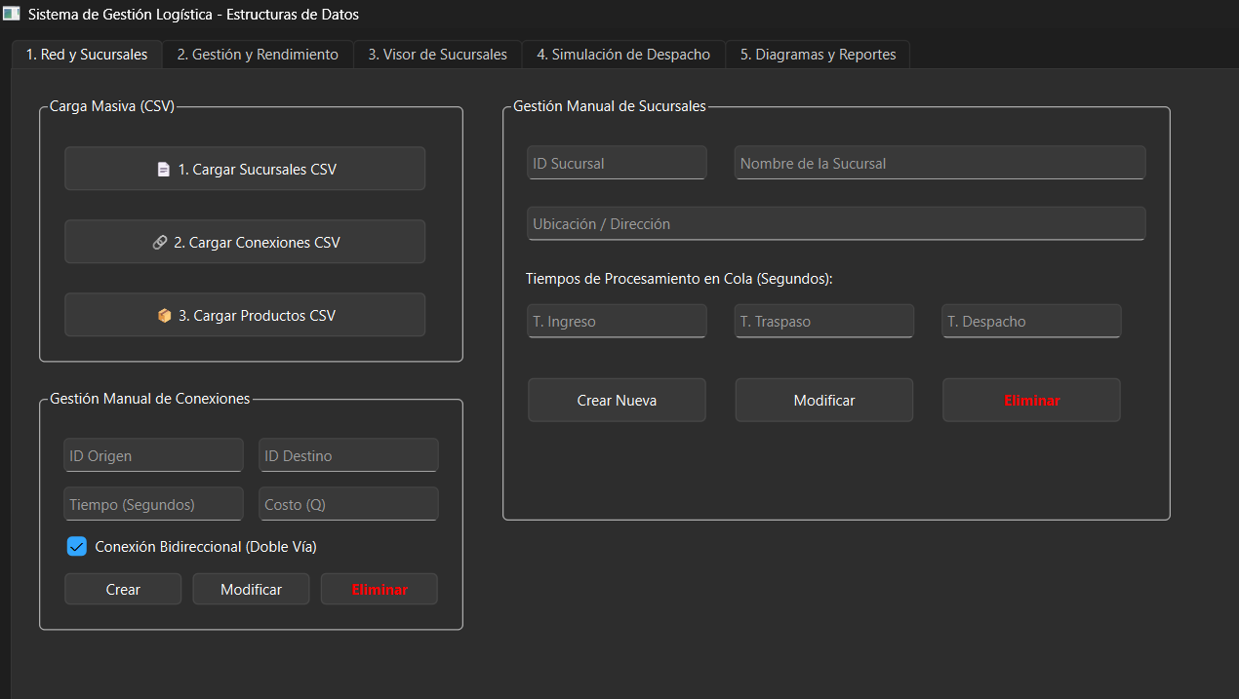

Módulo 2: Gestión y Rendimiento (El Dashboard)
Esta es tu mesa de trabajo principal para operar el inventario de una sucursal específica y medir los tiempos de procesamiento de la CPU.
1. Seleccionar Contexto
En la parte superior, localiza la caja Contexto de Trabajo. Ingresa el ID de la sucursal que deseas operar (Ejemplo: 1). Si no haces esto, los demás paneles estarán bloqueados.
2. Operaciones Base (CRUD)
En el panel izquierdo puedes ingresar o eliminar productos individualmente.
- Insertar: Llena todos los campos (Nombre, Código, Categoría, Fecha, etc.) y haz clic en "Insertar en la Sucursal". El producto se indexará en todos los árboles simultáneamente.
- Deshacer (Rollback): Si te equivocaste en el último ingreso, haz clic en ⏪ Deshacer Último Ingreso. El sistema extraerá el producto de la Pila de seguridad y lo borrará.
3. Controles de Búsqueda
Busca productos de manera ultra-rápida utilizando el índice adecuado:
- Hash: Busca por Código de Barras (Ideal para punto de venta).
- AVL: Busca por Nombre exacto.
- B+: Ingresa una Categoría (ej. "Lácteos") para listar todos los productos relacionados.
- B-Tree: Ingresa una fecha de inicio y fin para buscar productos próximos a vencer.
4. Laboratorio de Rendimiento (Métricas en Vivo)
El panel gigante de la derecha funciona como una pantalla de telemetría.
- Cada vez que insertes o elimines un producto en el panel izquierdo, el Dashboard HTML inferior se actualizará para mostrarte cuántos microsegundos (µs) tardó cada estructura (Hash, AVL, B, B+, Lista) en realizar la operación.
- Comparar Búsquedas: Haz clic en este botón para realizar un "Benchmark" en vivo. El sistema elegirá un producto al azar y forzará dos pruebas (Una exitosa y una de producto inexistente) para demostrar la diferencia de velocidad entre índices $O(1)$, logarítmicos $O(\log n)$ y lineales $O(n)$.

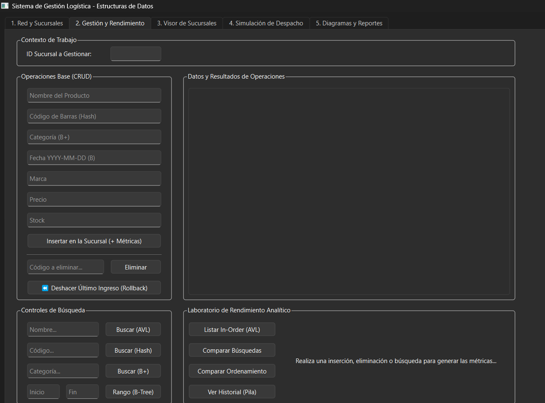

Módulo 3: Visor de Sucursales
Utiliza esta pestaña para auditar el inventario completo.
- Ingresa el ID de la sucursal.
- Selecciona el criterio de ordenamiento en la lista desplegable (Orden Alfabético, Por Categoría o Por Vencimiento).
- Haz clic en 🔍 Cargar Inventario.
- Se desplegará una tabla con todos los datos. La columna Estado cambiará de color automáticamente (Verde: Disponible, Rojo: Agotado, Naranja: En tránsito).
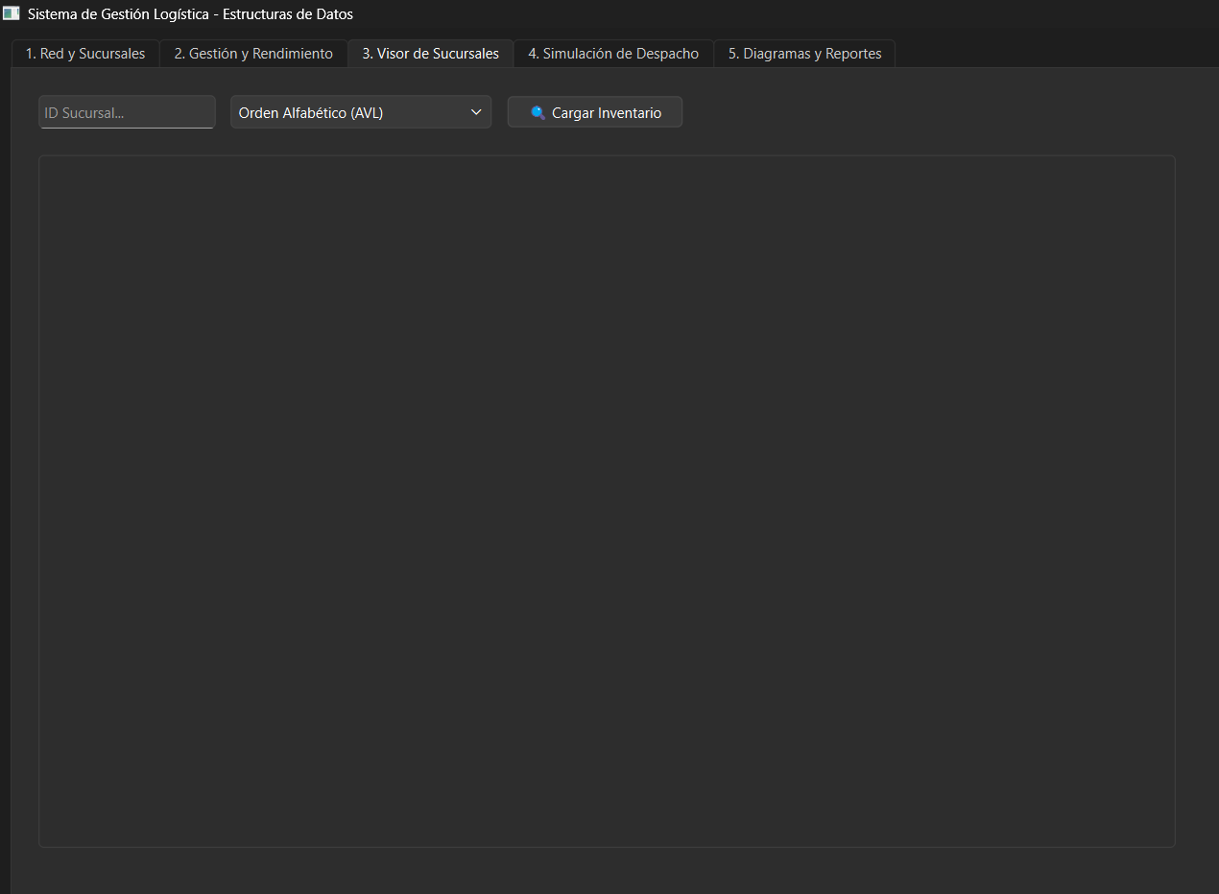

Módulo 4: Simulación de Despacho
Este módulo te permite transferir un producto físico desde una sucursal a otra, calculando la ruta óptima mediante el Algoritmo de Dijkstra.
- Parámetros: Ingresa el ID Origen, el ID Destino, y el Código del Producto a enviar.
- Optimización: Selecciona si prefieres la ruta más Rápida (prioriza menor tiempo) o la más Barata (prioriza menor costo de flete/peaje).
- Iniciar: Haz clic en 🚀 Iniciar Simulación.
- Consola de Seguimiento: Verás una terminal estilo "Matrix" describiendo cada paso del paquete (tiempos de encolado, carga, viaje y desempacado).
- GPS Tracker: A la derecha, se generará una animación frame a frame mostrando el mapa de Guatemala y resaltando en rojo el nodo por el cual va transitando el camión en tiempo real.
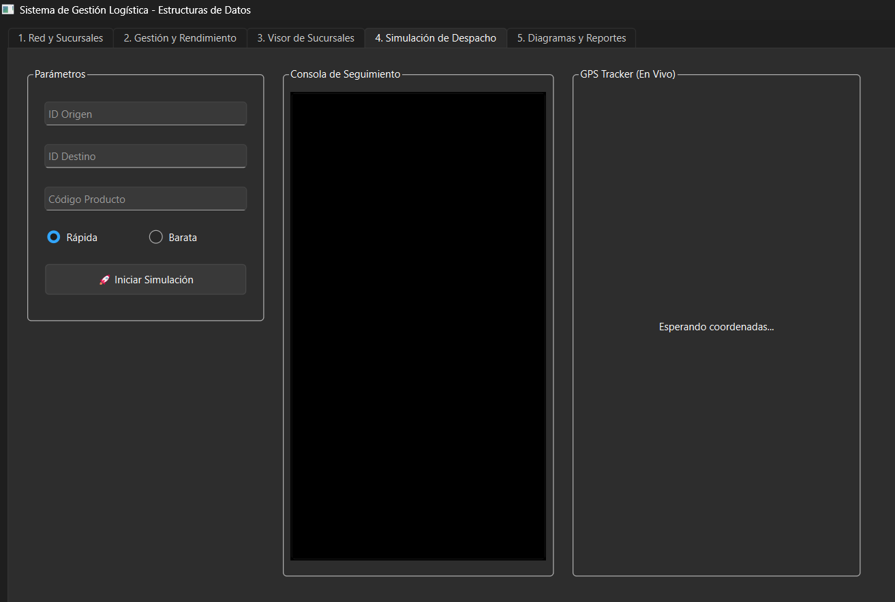

Módulo 5: Diagramas y Reportes
Incluye un motor de renderizado interno impulsado por Graphviz para auditar la memoria.
- Estructura: Selecciona qué deseas graficar en la lista desplegable (Mapa de Red, Tabla Hash, Árbol AVL, Árbol B o Árbol B+).

- ID Sucursal: Si elegiste ver un Árbol o el Hash, ingresa el ID de la sucursal de la cual quieres extraer la gráfica. (Déjalo vacío si elegiste "Mapa de Red").
- Generar: Haz clic en Generar Diagrama. Tras unos segundos, la imagen aparecerá en el lienzo.
- Navegación: Utiliza los botones [ + ] y [ - ] en la esquina superior derecha para hacer Zoom In y Zoom Out a la imagen sin perder calidad de los nodos.

